Совет Ленинской районной г.Минска организации РОО «Белая Русь»
  - Избран VII Отчетно-выборной Конференцией, протокол № 1 от 22 апреля 2022 года
 | ФИО | Должность, место работы | Должность в РОО «Белая Русь»
 | Бобков Игорь Анатольевич | Директор ГУО «Гимназия № 40 г.Минска» | Член Совета, член Президиума Совета,  Член Совета МГО РОО «Белая Русь»
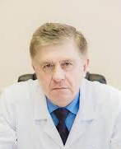 | Богданов Леонид Анатольевич | Главный врач УЗ «37-ая городская поликлиника» | Член Совета
 | Богдашова Светлана Владимировна | Директор ГУО «Средняя школа № 164 г.Минска» | Член Совета, член Президиума Совета  Заместитель председателя ЛРО, Член Совета МГО
 | Бугров Андрей Александрович | Председатель Минского городского Совета депутатов | Член Совета, член Республиканского Совета РОО «Белая Русь»
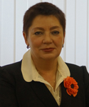 | Бушная Наталия Владимировна | Директор ГУО «Гимназия № 1 им. Франциска Скорины г.Минска» | Член Совета
 | Довнар Виктор Павлович | Заместитель главы администрации Ленинского района г.Минска | Член Совета
 | Дроздович Елена Васильевна | Заместитель генерального директора РУП «Белпочта» | Член Совета, член Президиума Совета
 | Ефименко Сергей Петрович | Начальник управления социальной защиты администрации Ленинского района г.Минска | Член Совета, член Президиума Совета
 | Калинка Ирина Ватиковна | Заведующий ГУО «Ясли-сад № 446 г. Минска» | Член Совета, член Президиума Совета
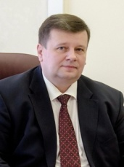 | Кулик Сергей Анатольевич | Главный врач УЗ «14-ая городская стоматологическая поликлиника», депутат Минского городского Совета депутатов | Член Совета, член Президиума Совета, член Совета МГО РОО «Белая Русь»
 | Мельникова Кристина Александровна | Заведующий сектором культуры управления идеологической работы, культуры и по делам молодежи администрации Ленинского района г. Минска | Член Совета, член Президиума Совета
 | Панасенко Марина Михайловна | Начальник главного управления ОКРиД, госзакупок и ИТ Министерства сельского хозяйства и продовольствия Республики Беларусь | Член Совета, член Президиума Совета
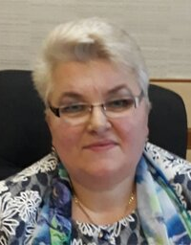 | Плескова Елена Степановна | Помощник депутата Палаты представителей Национального собрания Республики Беларусь Сайгановой Т.И. | Член Совета, член Президиума Совета
 | Рубинов Александр Дмитриевич | Депутат Минского городского Совета депутатов | Член Совета
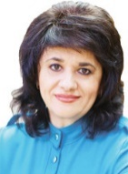 | Сайганова Татьяна Ивановна | Депутат Палаты представителей Национального собрания Республики Беларусь | Член Совета
 | Сегалович Алексей Игоревич | Председатель Ленинской районной г.Минска организации РОО «Белая Русь». Помощник депутата Палаты представителей Национального собрания Республики Беларусь Воронецкого В.И. Председатель Координационного совета общественных объединений и политических партий Ленинского района г. Минска | Председатель Совета Председатель Президиума Совета, член Совета МГО РОО «Белая Русь»
 | Сидорук Елена Геннадьевна | Главный специалист отдела физической культуры Министерства спорта и туризма Республики Беларусь | Член Совета, член Президиума Совета
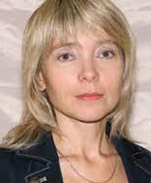 | Титова Елена Владимировна | Директор ГУО «Средняя школа № 152 г. Минска» | Член Совета, член Президиума Совета
 | Тригубович Вячеслав Сергеевич | Заместитель начальника Управления социального развития Национального банка Республики Беларусь | Член Совета
 | Цодик Наталья Алексеевна | Ведущий специалист Ленинской районной г. Минска организации РОО «Белая Русь» | Член Совета, член Президиума Совета, секретарь Совета
 | Щербо Владимир Константинович | Заместитель директора по общим вопросам и идеологической работе ТУП «Торговая компания «МИНСК КРИСТАЛЛ ТРЕЙД» | Член Совета
Председатель КРК и штатные сотрудники Ленинской районной г.Минска организации РОО «Белая Русь»
 | Протасевич Светлана Михайловна | Директор ГУО «Средняя школа № 111 г.Минска» | Председатель контрольно-ревизионной комиссии ЛРО РОО «Белая Русь»
 | Романюк Алеся Михайловна | Главный бухгалтер Ленинской районной г. Минска организации РОО «Белая Русь» | Член центральной контрольно-ревизионной комиссии РС РОО «Белая Русь»

